113年竹縣享健康系列活動
一、活動名稱：健康飲食遠離代謝症候群之繪圖及海報設計競
賽活動
活動期間：4月1日~4月30日
參加對象：新竹縣在學學生(學生組)/18歲以上新竹縣縣民(社會組)
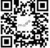
活動辦法：請掃QR code

二、活動名稱：竹縣愛健走 運動一起來抽獎活動
活動期間：4月1日~8月31日
參加對象：新竹縣縣民(團體組/長者)/(個人組/一般民眾)
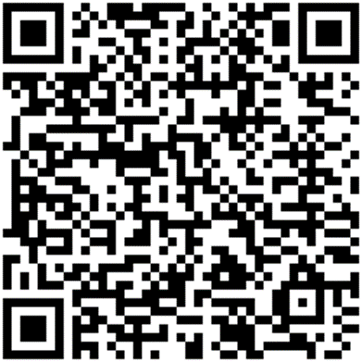
活動辦法：請掃QR code

三、活動名稱：成人預防保健及B、C型肝炎篩檢活動
活動期間：4月1日~8月31日
參加對象：成人預防保健：40~64歲符合每3年健保補助1
次/B、C型肝炎篩檢：45~79歲(40~79歲原住民)
符合健保補助終身篩檢1次
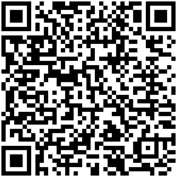
活動辦法：請掃QR code

四、活動名稱：代謝症候群複檢收案
活動期間：4月1日~8月31日
參加對象：20~64歲患有代謝症候群的民眾
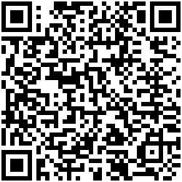
活動辦法：請掃QR code

五、活動名稱：職場員工代謝症候群收案轉診抽獎活動
活動期間：4月1日~8月31日
參加對象：20~64歲患有代謝症候群的職場民眾
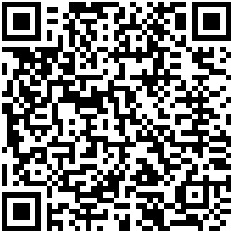
活動辦法：請掃QR code

